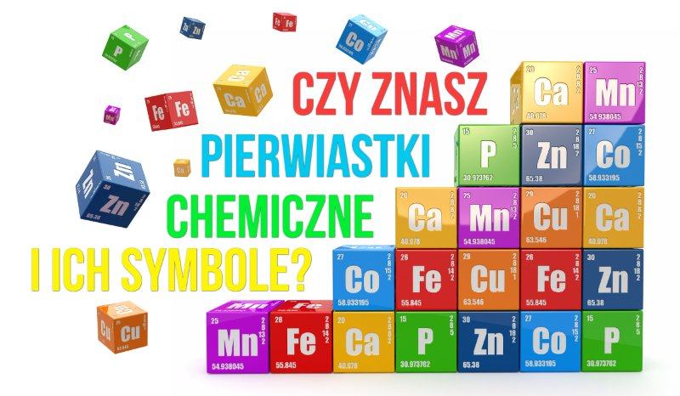
REGULAMIN SZKOLNEGO KONKURSU
DLA UCZNIÓW KLAS VI-VIII
„GRAFFITI SYMBOLU PIERWISTKA CHEMICZNEGO”

Konkurs organizowany jest w Szkole Podstawowej nr 69 w Warszawie.
Cel Konkursu:
- Rozwijanie aktywności twórczej dzieci i młodzieży.
- Pogłębienie wiedzy dotyczącej pierwiastków chemicznych oraz ich symboli.
- Kształtowanie wrażliwości estetycznej poprzez działalność plastyczną.
- Popularyzacja wiedzy o zainteresowaniach Marii Skłodowskiej-Curie w dziedzinie chemii.
Założenia organizacyjne:
- Konkurs przeznaczony jest dla uczniów klas VI-VIII.
- Każdy uczestnik może zgłosić do konkursu jedną,wcześniej niepublikowaną, samodzielnie wykonaną pracę.
- Na odwrocie pracy powinny znaleźć się informacje o uczestniku: imię, nazwisko oraz klasa.
- Praca powinna być wykonana estetycznie na kartonie o formacie A3 dowolną techniką plastyczną, np.kredkami, pastelami, farbami, wyklejanką.Może przyjąć formę przestrzenną.
- Udział w Konkursie oznacza udzielenie Organizatorowi prawa do publicznej prezentacji zgłoszonej pracy.
Warunki Konkursu:
- Ostateczny termin zgłaszana prac upływa 20 marca 2020r.
- Prace dostarczone po tym terminie lub wykonane niezgodnie z regulaminem nie będą oceniane.
Zasady przyznawania nagród
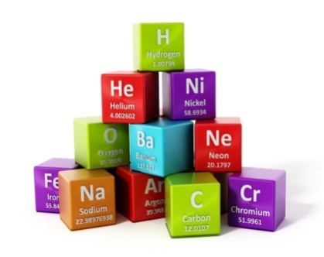
- O wyłonieniu zwycięzców decyduje powołana przez Organizatora Komisja Konkursowa.
- Decyzja Komisji jest ostateczna i nieodwołalna.

ZAPRASZAMY

